Приложение № 10
к Порядку проведения и проверки
итогового собеседования в Ростовской области
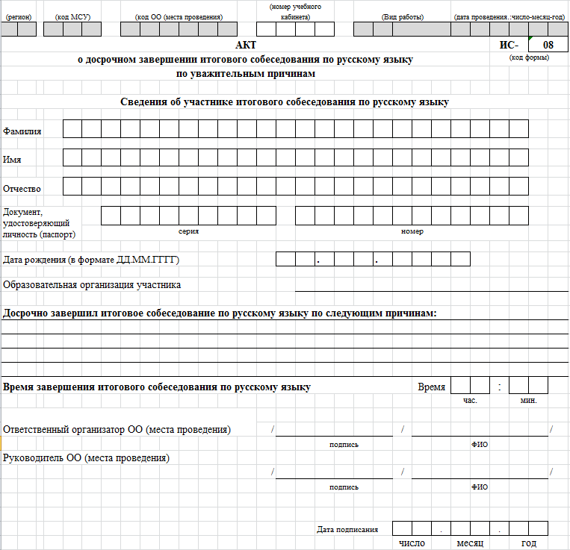
Акт о досрочном завершении итогового собеседования
по русскому языку по уважительным причинам

